Schreibe über die Bilder, welche Wörter (der, die, das) sie symbolisieren. Dann schreibe Sätze mit den Wörtern.
An welches Wort denke ich?
1)
2)
3)
4)

5)
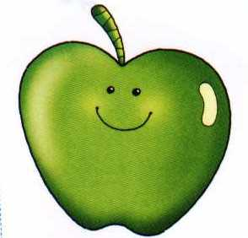

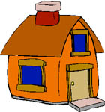
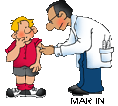

6)
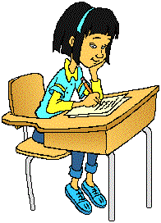
7)
8)
9)
10)
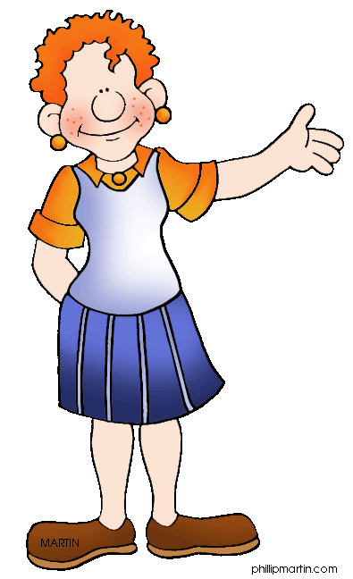

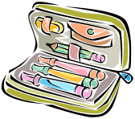
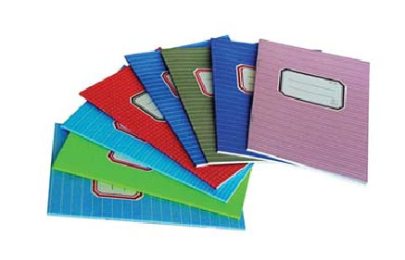

12)
14)
11)
15)
13)
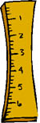


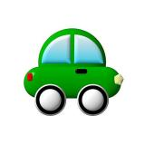
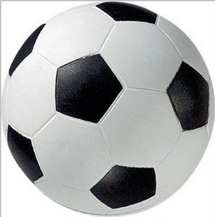

18)
16)
17)
19)
20)




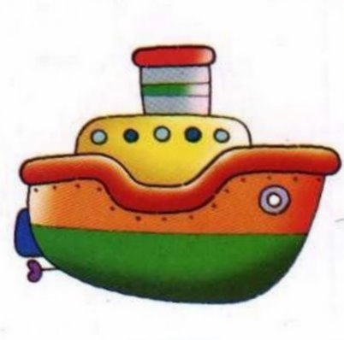
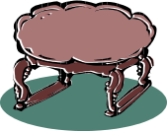

24)
21)
25)
23)
22)
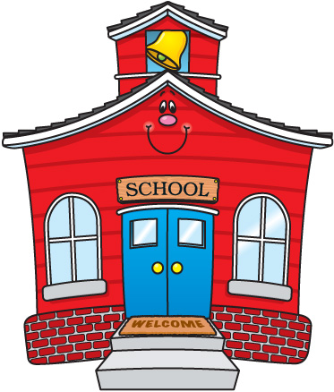
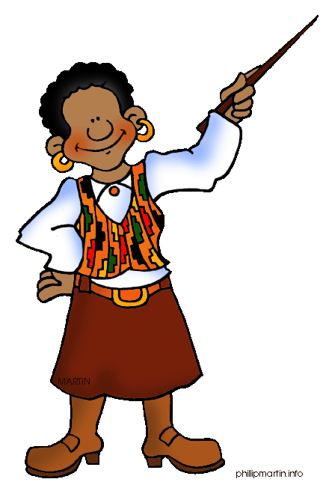
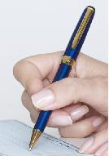
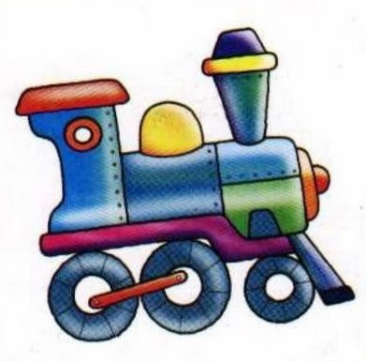


28)
26)

29)
30)
27)
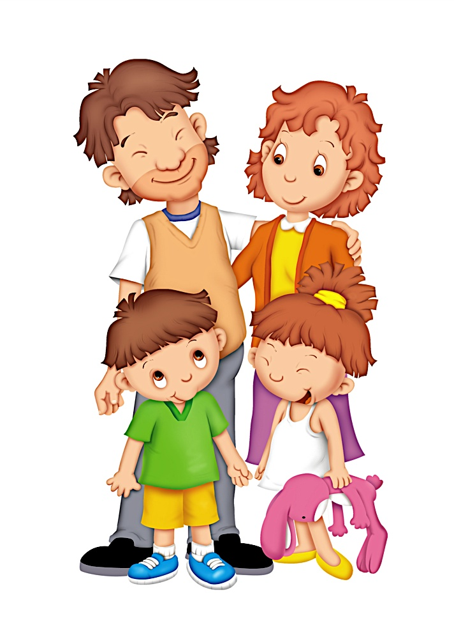
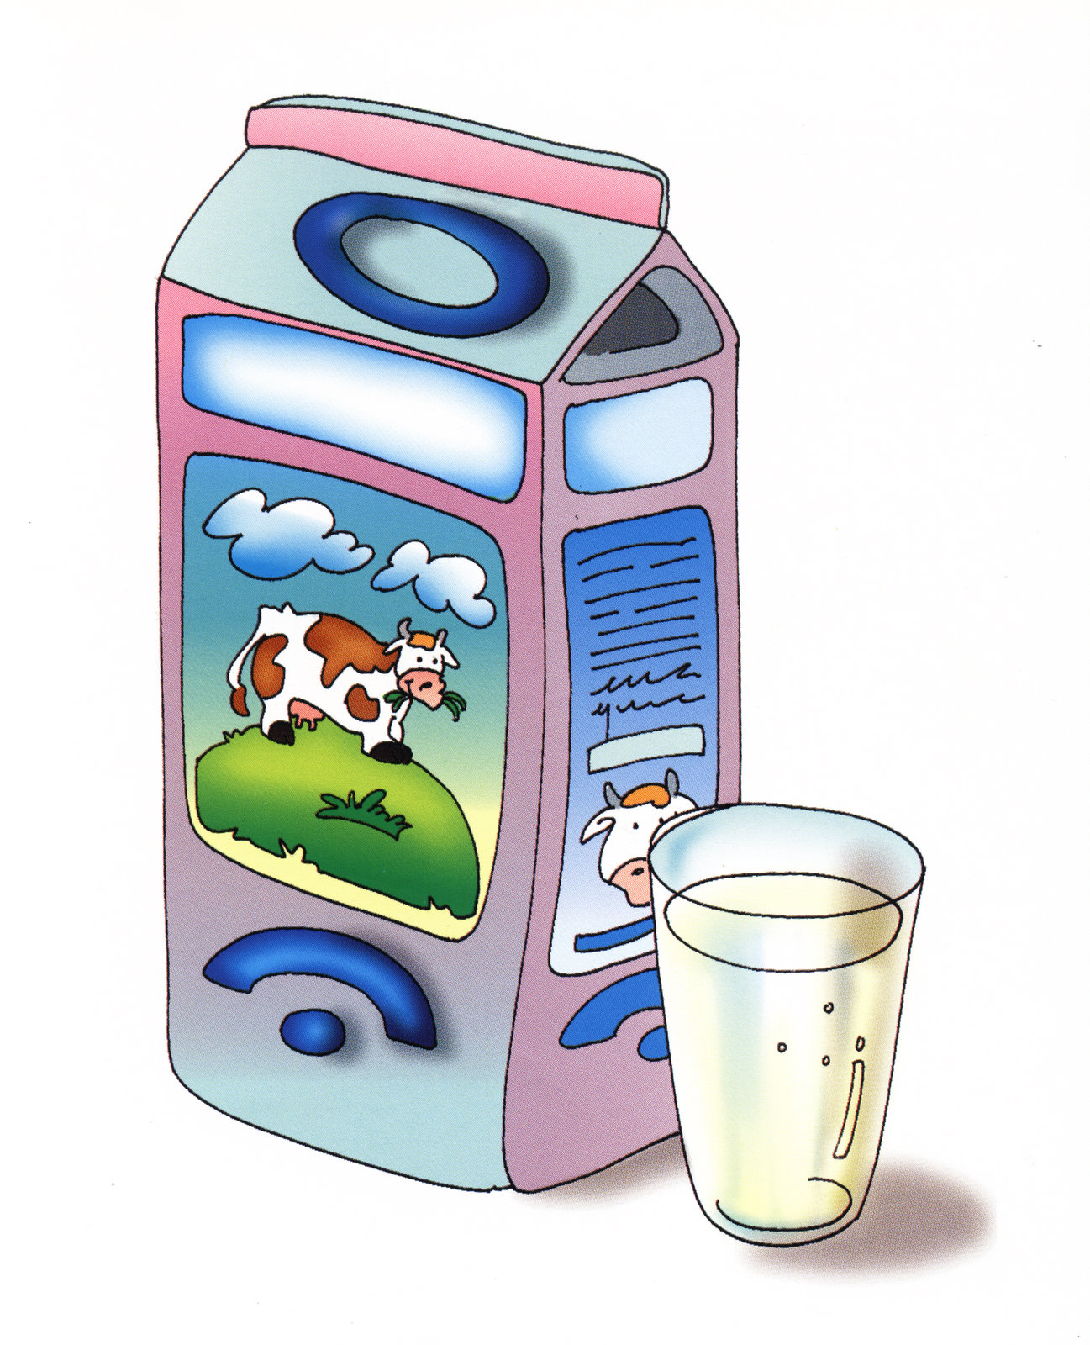

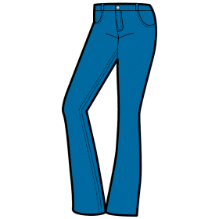

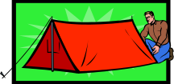

35)
34)
33)
31)
32)
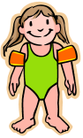
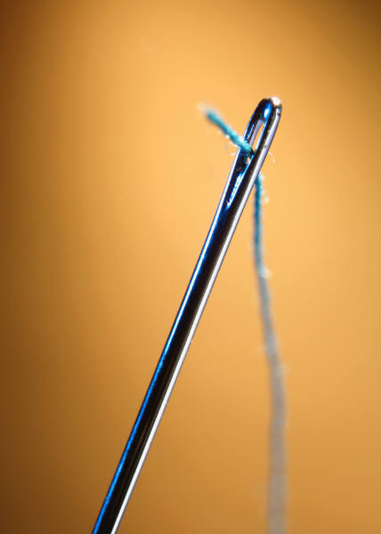

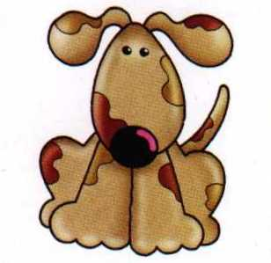
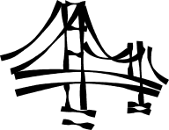

36)
37)

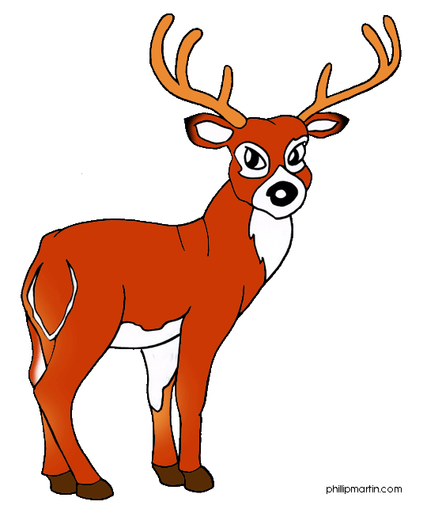

Lösung

Es kann auch vorkommen, dass es mehr Lösungen gibt. Hier sind die Musterlösungen.
- der Arzt
- der Apfel
- der Bleistift
- der Junge
- das Haus
- die Schülerin
- das Heft / die Hefte
- die Kekse / die Milch
- die Federmappe
- die Frau
- das Auto / der Wagen
- der Mann
- die Banane
- das Lineal
- der Ball / der Fußball
- die Wolke
- die Katze
- die Kirche
- das Schiff
- der Tisch
- die Lehrerin
- der Zug
- der Kuli
- das Brot
- die Schule
- die Milch
- die Suppe
- die Familie
- die Jeans / die Hose
- das Zelt
- die Nadel
- der Hund
- der Klebstoff
- die Brücke
- das Mädchen
- das Messer
- das Reh

